朝阳村光伏电站建设项目
拟征收土地现状调查报告

征地实施单位：禄丰市人民政府

编制单位：中国能源建设集体云南省电力设计院有限公司

2023年3月
根据《中华人民共和国土地管理法》相关规定，结合《云南省自然资源厅关于做好建设项目申请征收土地前期工作相关事宜的通知》（云自然资审批〔2020〕203号），《云南省自然资源厅关于进一步做好征地信息公开工作的通知》（云自然资审批〔2020〕205号）等文件精神，禄丰市自然资源局依法依规开展了朝阳村光伏电站建设项目土地征收工作，现将土地现状调查情况报告如下：
一、拟征收土地基本情况
（一）拟征收土地用途
拟征收土地用于朝阳村光伏电站建设项目用地，该项目申报用地拟安排为：公用设施用地和交通运输用地。
（二）拟征收土地位置及面积
朝阳村光伏电站建设项目涉及征收禄丰市彩云镇竹溪村民委员会漂站河村民小组，共1个镇1个村民委员会1个村民小组集体土地0.8241公顷（12.3615亩）。其中，农用地0.8241公顷（种植园用地0.8145公顷、其他农用地0.0096公顷），不涉及建设用地和未利用地。
二、涉及拟征收土地的集体经济组织情况
（一）拟征收土地涉及村小组及人口
该项目用地涉及征收禄丰市彩云镇竹溪村民委员会漂站河村民小组集体土地。征收土地前，被征地漂站河村民小组总农户27户，农业人口134人，征地前人均耕地0.99亩，征地后人均耕地0.99亩。按征收耕地面积计算无需安置农业人口，无需安置劳动力人口。
（二）社会经济情况
该项目用地涉及彩云镇竹溪村民委员会漂站河村民小组。
彩云镇隶属于云南省楚雄彝族自治州禄丰市，地处禄丰市西南部，东界金山镇、恐龙山镇，南与双柏县大庄镇接壤，西与楚雄市苍岭镇毗邻，北与广通镇、一平浪镇相邻，行政区域面积302.8平方千米，下设罗川、彩云、湖溪、松石、东营、竹溪、白杨、南河、南平9个行政村。
彩云镇地处昆明—大理—丽江旅游线路，地理位置优越，交通便利。近年来，彩云镇大力发展乡村休闲旅游、传统农业体验游，打造乡村旅游新亮点，带动了乡村经济发展，依靠辖区内竹溪村宜人的田园风光、山水资源和乡村文化，大力发展乡村休闲旅游、传统农业体验游，美食旅游等，促进农旅、康旅融合，打造乡村旅游新亮点、群众康养好去处，带活了乡村旅游经济，2021年10月，彩云镇竹溪村拟入选2021年中国美丽休闲乡村名单。
（三）现状调查时间
该项目拟征收土地现状调查经禄丰市人民政府批准，由禄丰市自然资源局组织相关部门于2023年3月16日至3月20日开展实施，参加成员单位有：被征地的农村集体经济组织及成员、村民委员会和其他厉害关系人参与对拟征收土地的现状进行实地调查并确认。本着实事求是、切实保障被征地的农村集体经济组织及其成员、村（居）民委员会和其他厉害关系人利益的原则，实地调查内容包括：拟征收土地的权属、地类、面积、其他地上附着物及青苗等的权属、种类、数量等信息。调查情况详见附表及其他材料。
三、附表及其他材料
1.调查表
1.1、朝阳村光伏电站建设项目拟征收土地利用现状情况调查表
1.2、朝阳村光伏电站建设项目拟征收土地权属情况汇总表
1.3、朝阳村光伏电站建设项目拟征收土地地上附着物及构建筑物调查确认表

附件1
朝阳村光伏电站建设项目拟征收土地利用现状情况调查表
行政辖区:禄丰市 |  |  |  |  |  |  |  |  |  |  |  |  |  |  |  |  |  | 面积单位：公顷
权属单位 |  |  | 农用地 |  |  |  |  |  |  |  |  |  | 建设用地 |  |  | 未利用地 |  |  | 合计
 |  |  | 农用地 | 耕地 | 其中 |  | 种植园用地 | 其中 |  |  | 其他农用地 | 其中 | 建设用地 | 工矿用地 | 其中 | 未利用地 | 其他土地 | 其中
乡、镇 | 村（居）民委员会 | 村（居）民小组 |  |  | 水田 | 旱地 |  | 果园 | 茶园 | 其他园地 |  | 农村道路 |  |  | 工业用地 |  |  | 裸土地
彩云镇 | 竹溪村民委员会 | 漂站河村民小组 | 0.8241 |  |  |  | 0.8145 |  |  | 0.8145 | 0.0096 | 0.0096 |  |  |  |  |  |  | 0.8241
 |  | 合计 | 0.8241 |  |  |  | 0.8145 |  |  | 0.8145 | 0.0096 | 0.0096 |  |  |  |  |  |  | 0.8241
拟征收彩云镇集体土地合计 |  |  | 0.8241 |  |  |  | 0.8145 |  |  | 0.8145 | 0.0096 | 0.0096 |  |  |  |  |  |  | 0.8241
拟征收禄丰市集体土地合计 |  |  | 0.8241 |  |  |  | 0.8145 |  |  | 0.8145 | 0.0096 | 0.0096 |  |  |  |  |  |  | 0.8241
拟征收禄丰市土地合计 |  |  | 0.8241 |  |  |  | 0.8145 |  |  | 0.8145 | 0.0096 | 0.0096 |  |  |  |  |  |  | 0.8241
实施单位（盖章）：禄丰市人民政府 |  |  |  |  | 制表单位（盖章）：中国能源建设集团云南省电力设计院有限公司 |  |  |  |  |  |  |  |  |  |  | 调查时间： 2023年 3 月 17 日

附件2
 | 朝阳村光伏电站建设项目拟征收土地权属情况汇总表
行政辖区:禄丰市 |  |  |  |  |  |  |  |  |  |  |  |  |  |  |  |  |  |  |  |  |  | 面积单位：公顷
序号 | 土地权利人 |  |  | 权属性质 | 土地登记状况  （土地证号） | 拟征收土地总面积 | 农用地 |  |  |  |  |  |  |  |  |  | 建设用地 |  |  | 未利用地 |  |  | 权利人（签章）
 |  |  |  |  |  |  | 农用地 | 耕地 | 其中 |  | 种植园用地 | 其中 |  |  | 其他农用地 | 其中 | 建设用地 | 工矿用地 | 其中 | 未利用地 | 其他土地 | 其中
 | 乡、镇 | 村（居）民委员会 | 村（居）民小组 |  |  |  |  |  | 水田 | 旱地 |  | 果园 | 茶园 | 其他园地 |  | 农村道路 |  |  | 工业用地 |  |  | 裸土地
1 | 彩云镇 | 竹溪村民委员会 | 漂站河村民小组 | 集体 | 禄集有（2016）字第0577号 | 0.8241 | 0.8241 |  |  |  | 0.8145 |  |  | 0.8145 | 0.0096 | 0.0096
彩云镇集体土地合计 |  |  |  |  |  | 0.8241 | 0.8241 |  |  |  | 0.8145 |  |  | 0.8145 | 0.0096 | 0.0096
禄丰市集体土地合计 |  |  |  |  |  | 0.8241 | 0.8241 |  |  |  | 0.8145 |  |  | 0.8145 | 0.0096 | 0.0096
 | 实施单位（盖章）：禄丰市人民政府 |  |  |  |  |  |  | 制表单位（盖章）：中国能源建设集团云南省电力设计院有限公司 |  |  |  |  |  |  |  |  |  |  | 调查时间： 2023 年 3 月 17 日

附件3
朝阳村光伏电站建设项目拟征收土地地上附着物及构建筑物调查确认表
行政辖区:禄丰市
乡、镇 | 村（居）民委员会 | 村（居）民小组 | 拟征收土地地上附着物权利人 | 拟征收土地地上附着物及构筑物情况 |  |  |  |  |  |  |  |  |  |  | 权利人签字 | 签字日期
 |  |  |  | 农村村民住宅 |  |  | 其他地上附着物及构筑物 |  |  |  | 青苗
 |  |  |  | 合计面积（㎡） | 结构 | 面积（㎡） | 类别 | 单位 | 数量 | 备注 | 类别 | 单位 | 数量 | 备注
彩云镇 | 竹溪村民委员会 | 漂站河村民小组 | 肖玉秀 |  |  |  | 水泥地坪 | ㎡ | 70.65
 |  |  |  |  |  |  | 空心砖墙 | m³ | 2.20
 |  |  |  |  |  |  | 石榴 | 株 | 731
 | 征地实施单位（盖章）： |  |  |  |  |  |  |  |  |  | 制表单位（盖章）：中国能源建设集团云南省电力设计院有限公司
 | 村民委员会（签章）： |  |  |  |  | 村民小组（签章）： |  |  |  |  |  |  |  | 调查时间： 2023 年 3 月 17 日

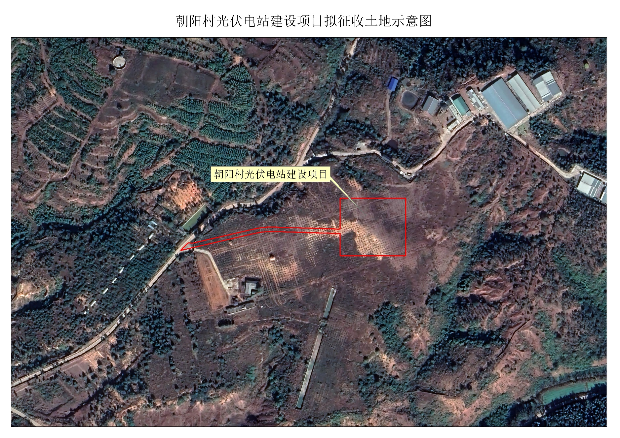
2、附图

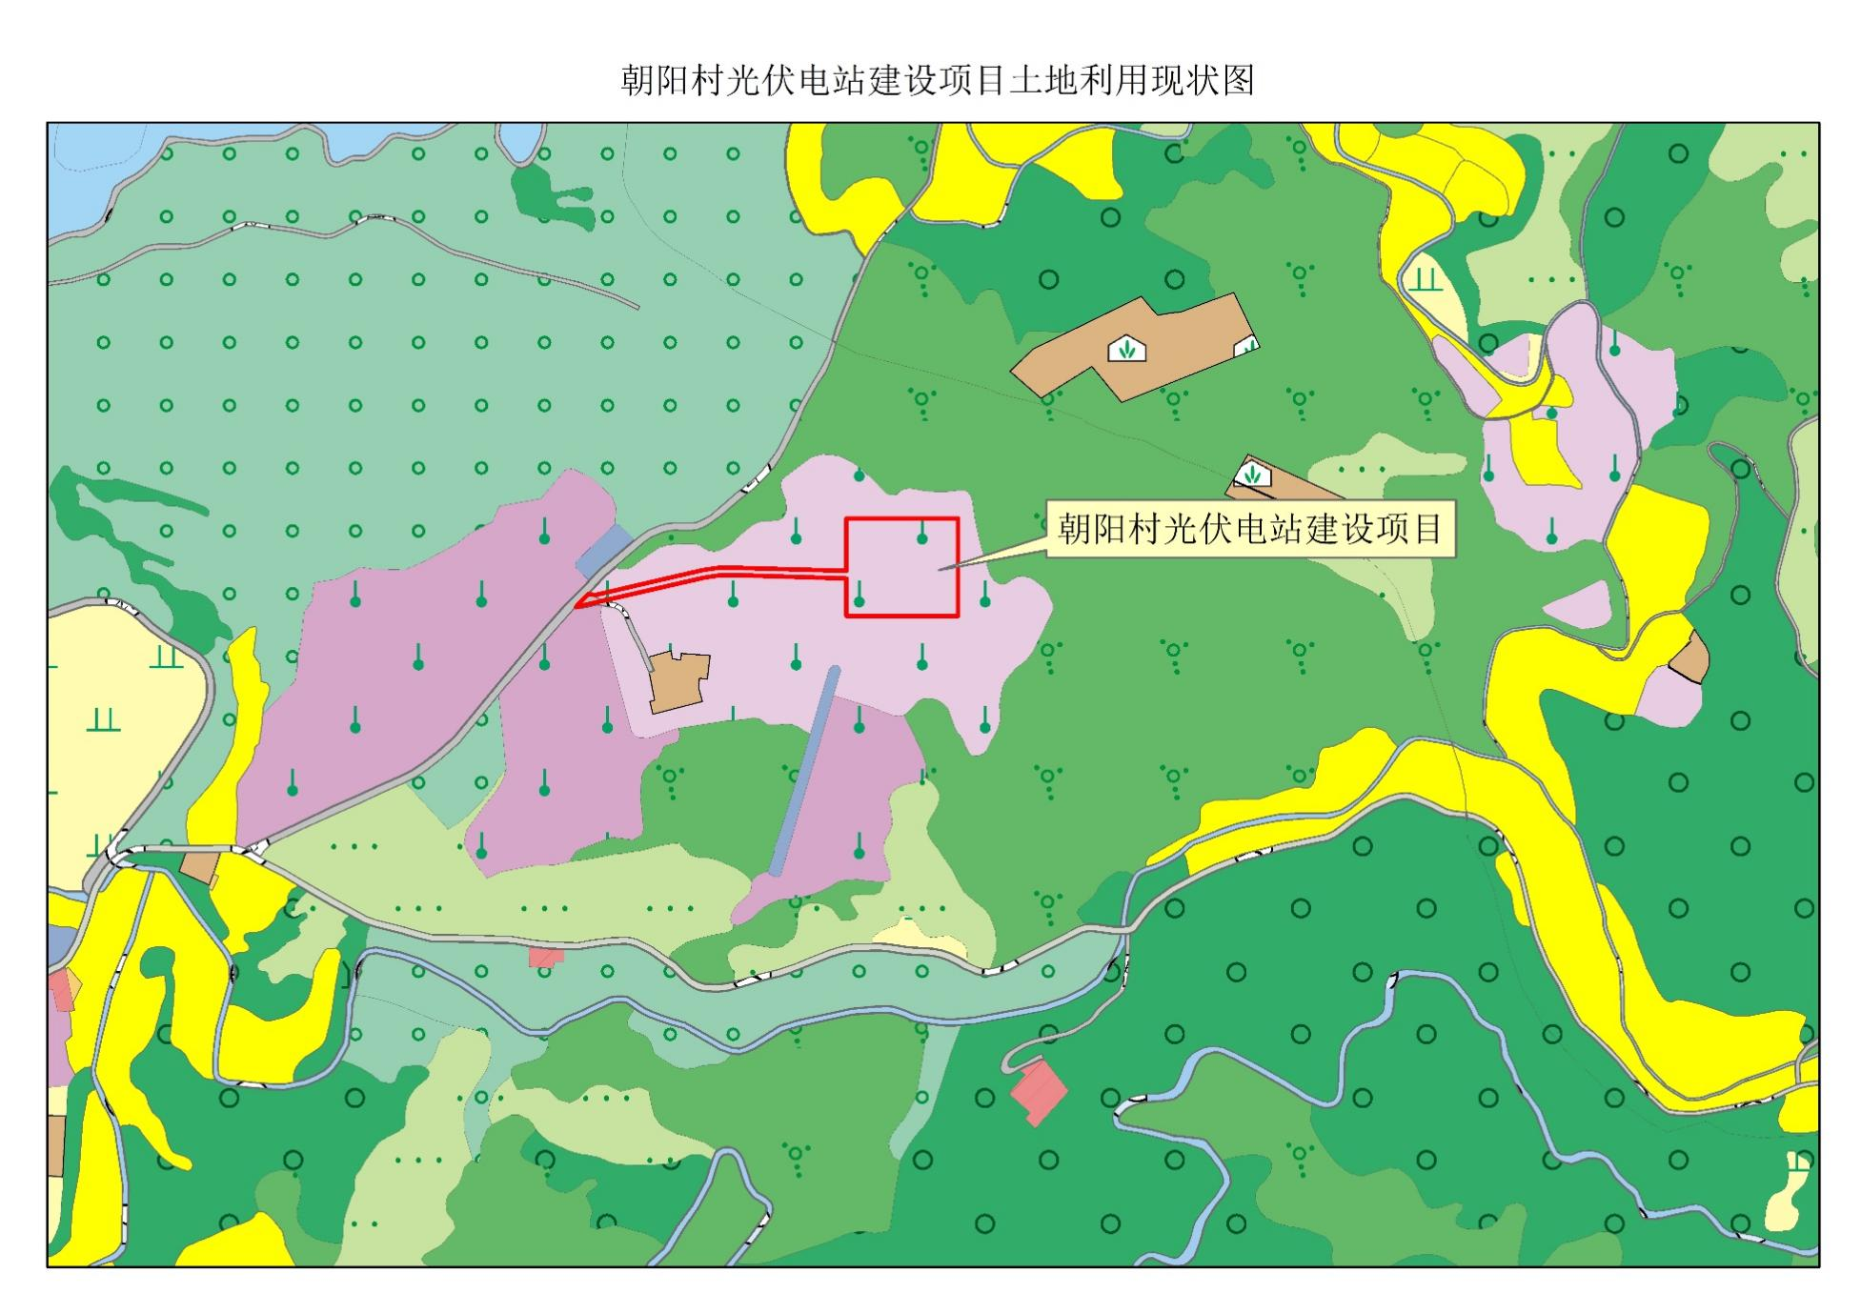
3、现场照片

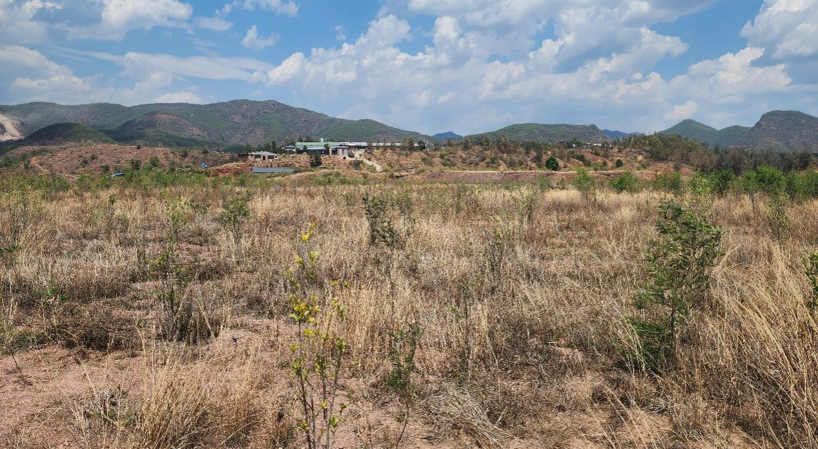

现场照片1

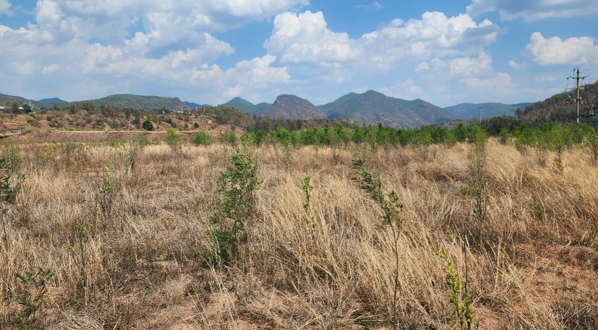

现场照片2

